**Khoa công nghệ thông tin**

**Bộ môn công nghệ phần mềm**

--o0o--



**Báo cáo đồ án môn học**

Phân tích thiết kế hệ thống

Giai đoạn 1

**Tên project: Quản lí bán sách của cửa hàng bán sách nhỏ**

Lớp: 65IT3

Học kì:

Nhóm thực hiện: 1

Các thành viên:

1. Bùi Tiến Nam (nhóm trưởng)
2. Hoàng Minh Tâm
3. Hoàng Văn Tuấn
4. Vũ Tiến Dũng
5. Nguyễn Công Khanh

Giảng viên hướng dẫn: Nguyễn Hồng Hạnh

Mục lục

I. Nêu bài toán 3

Tóm tắt dự án 3

Hệ thống dự định sẽ làm 3

II. Xác định yêu cầu 4

Quản lí sách 4

Quản lí bán sách 4

Xem thông tin doanh thu 4

Quản lí khuyến mãi 5

III. Phân tích yêu cầu 6

Yêu cầu chức năng 6

Yêu cầu phi chức năng 7

Biểu đồ ca sử dụng 8

IV. Thiết kế chi tiết 11

Biểu đố lớp 11

Biểu đồ tuần tự 11

Thiết kế cơ sở dữ liệu 16

Thiết kế chi tiết từng module 19

# Nêu bài toán

## Tóm tắt dự án

Mô tả sơ lược về cửa hàng bán sách:

Cửa hàng có đa dạng các loại sách và thường xuyên cập nhật các đầu sách mới, việc phân loại sản phẩm, tổng hợp, lưu trữ dữ liệu là cần thiết. Chủ cửa hàng phải nắm bắt được số lượng của từng sản phẩm trong cửa hàng và doanh thu theo ngày/tháng/năm.

Quản lí một cửa hàng bán sách gồm những hoạt động cơ bản như quản lí sách, quản lí các hóa đơn bán sách, quản lí doanh thu, quản lí khuyến mại.

Phạm vi dự án khảo sát:

Cửa hàng nhỏ có diện tích khoảng 50m2. Cửa hàng trưng bày khoảng 1000 cuốn sách.

Đối tượng người sử dụng: Chủ cửa hàng

## Hệ thống dự định sẽ làm

Các hoạt động cần tin học hóa của cửa hàng gồm có:

- Quản lí thông tin sách: giúp phân loại các đầu sách theo thể loại, NXB,...và cho biết số lượng của từng sản phẩm còn trong cửa hàng.

- Quản lí việc bán sách: biết được mặt hàng nào bán chạy, mặt hàng nào được yêu thích, mặt hàng đem lại lợi nhuận cao để có thể điều chỉnh.

- Đưa ra thông tin doanh thu, lợi nhuận theo ngày/tháng/năm: Giúp chủ cửa hàng biết được thời điểm nào đông khách, thời điểm nào vắng khách và biết được vấn đề nằm ở đâu.

- Quản lí khuyến mãi.

Công cụ phát triển hệ thống: sử dụng ngôn ngữ html, css và IDE Visual studio code, hệ cở sở dữ liệu SQL server.

Môi trường triển khai hệ thống: Triển khai mới hoàn toàn trên máy tính của cửa hàng, sử dụng cùng với máy quét mã vạch, máy in hóa đơn

# Xác định yêu cầu

## Quản lí sách

Hệ thống giúp quản lí thông tin từng đầu sách gồm: tên sách, giá gốc, nhà xuất bản, số lượng, giá bán, thể loại, vị trí, số lượng sách tồn kho, mã vạch định danh sách. Thể loại sách sẽ do chủ cửa hàng quy định. Vị trí sách gồm kí hiệu của kệ trưng bày sách được đánh dấu theo bảng chữ cái (A, B, C,...), và từng ngăn của mỗi kệ cũng được đánh số theo thứ tự tăng dần (1, 2, 3,...) từ ngăn dưới cùng đến trên cùng.

Chủ cửa hàng có thể thêm, xem, sửa. xóa thông tin sách và xem danh sách sản phẩm theo thể loại, nhà xuất bản, tên,…

Có thể sử dụng máy quét mã vạch để kiểm tra thông tin sách.

## Quản lí bán sách

Sau khi đã lựa chọn được những cuốn sách muốn mua, khách hàng mang những cuốn sách đó ra quầy thanh toán. Khi đó chủ cửa hàng sẽ lập một hóa đơn trên hệ thống sau đó in ra và gửi lại khách hàng. Mỗi hóa đơn gồm: Mã định danh hóa đơn, danh sách những cuốn sách được mua, số lượng, tổng tiền thanh toán,thời điểm lập hóa đơn, chiết khấu khuyến mại(= 0 nếu không có).

Khi khách hàng muốn biết thông tin về một cuốn sách, chủ cửa hàng sử dụng chức năng tìm kiếm (theo tên sách, tác giả, loại sách) sách trên hệ thống, sau đó thông báo cho khách hàng thông tin mong muốn.

Chủ cửa hàng được xem danh sách các hóa đơn hiện có, tìm kiếm hóa đơn theo mã định danh, theo tên sản phẩm được mua, theo ngày tạo hóa đơn.

## Xem thông tin doanh thu

Khi chủ cửa hàng muốn biết thông tin về doanh thu của cửa hàng, hệ thống sẽ tính toán doanh thu theo ngày tháng năm, rồi hiển thị thông tin về doanh thu lên màn hình. Thông tin về doanh thu gồm ngày tháng năm doanh thu được tính toán, tổng số lượng bán và doanh thu bán được của từng đầu sách, tổng doanh thu thu được.

## Quản lí khuyến mãi

Nếu cần thanh lí sách hoặc hưởng ứng một phong trào nào đó, chủ cửa hàng có thể tạo một đợt khuyến mãi mới hoặc sửa lại các chương trình khuyến mãi đã tạo trước đó để áp dụng (chủ cửa hàng phải cập nhật lại thời gian khuyến mãi nếu sử dụng 1 đợt khuyến mãi đã tạo). Một đợt khuyến mãi sẽ gồm thông tin mã khuyến mãi, thời gian áp dụng (ngày bắt đầu, ngày kết thúc), phương thức khuyến mãi, danh sách sách được khuyến mãi. Phương thức khuyến mãi được xác định gồm chiết khấu theo từng loại sách và chiết khấu theo đầu sách.

# Phân tích yêu cầu

## Yêu cầu chức năng:

1. Lưu trữ thông tin

Thông tin về sách: gồm mã vạch định danh sách, tên sách, nhà xuất bản, số lần tái bản, tác giả, thể loại, giá bán, số lượng, vị trí của sách ở trên kệ trưng bày.

Thông tin về hóa đơn bán sách: gồm mã hóa đơn bán, ngày lập hóa đơn bán, tổng số tiền khách hàng phải trả, danh sách các đầu sách được mua và số lượng từng đầu sách.

Thông tin về doanh thu: gồm khoảng thời gian được tính toán, doanh thu và tổng số lượng bán của từng đầu sách, tổng doanh thu. Các dữ liệu trong báo cáo doanh thu sẽ được tính theo tháng và theo năm xác định.

Thông tin về khuyến mãi: gồm mã khuyến mại, tên khuyến mãi, thời gian áp dụng (ngày bắt đầu, ngày kết thúc), phương thức khuyến mãi, discount, danh sách sách được khuyến mãi. Phương thức khuyến mãi: giảm giá theo loại sách, giảm giá theo đầu sách, giảm giá theo trị giá hóa đơn.

1. Xử lý thông tin
2. Yêu cầu quản lí sách:

- Lập danh sách các đầu sách có trong cửa hàng, danh sách gồm tên các đầu sách, thể loại, giá bán, số lượng hiện tại, vị trí, NXB.

- Cập nhật thông tin sách. Tự động cập nhật số lượng hiện có của sách dựa trên hóa đơn bán.

- Lập danh sách các đầu sách theo thể loại, tên, nhà xuất bản.

- Sắp xếp tên các sản phẩm theo bảng chữ cái.

- Tìm kiếm sách theo tên.

1. Yêu cầu quản lí hóa đơn bán:

*-* Lập danh sách các hóa đơn bán của cửa hàng. Danh sách gồm mã hóa đơn, ngày lập hóa đơn, giá trị hóa đơn (tổng số tiền các sản phẩm).

*-* Xem thông tin hóa đơn

1. Yêu cầu xem doanh thu:

- Tính doanh thu và tổng số lượng bán của từng sản phẩm, tổng doanh thu của cửa hàng theo tháng/năm xác định.

- Tính tổng vốn nhập hàng trong tháng/năm xác định.

- Sắp xếp danh sách sản phẩm trong 1 báo cáo doanh thu theo thứ tự giảm dần của doanh thu mỗi sản phẩm hoặc tổng số lượng bán được.

- Tìm tháng có doanh thu cao nhất trong năm X.

- Sắp xếp doanh thu các tháng trong năm X theo thứ tự giảm dần.

1. Yêu cầu quản lí khuyến mại:

- Lập danh sách các chương trình khuyến mại. Danh sách gồm tên khuyến mại, thời gian áp dụng, giá trị chiết khấu.

## Yêu cầu phi chức năng

- Giao diện thân thiện, dễ sử dụng.

- Ổn định, xử lí hiệu quả.

- Khả năng sao lưu phục hồi dữ liệu khi có sự cố.

## Biểu đồ ca sử dụng (Use case diagram)

1. Usecase tổng quát

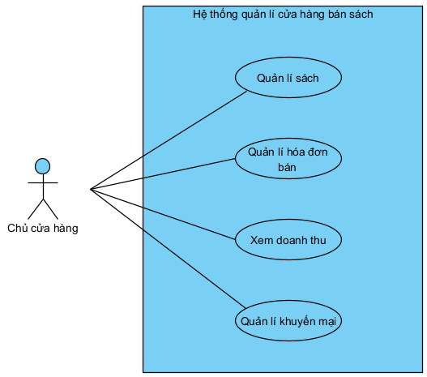

1. Usecase chi tiết

Quản lí sách

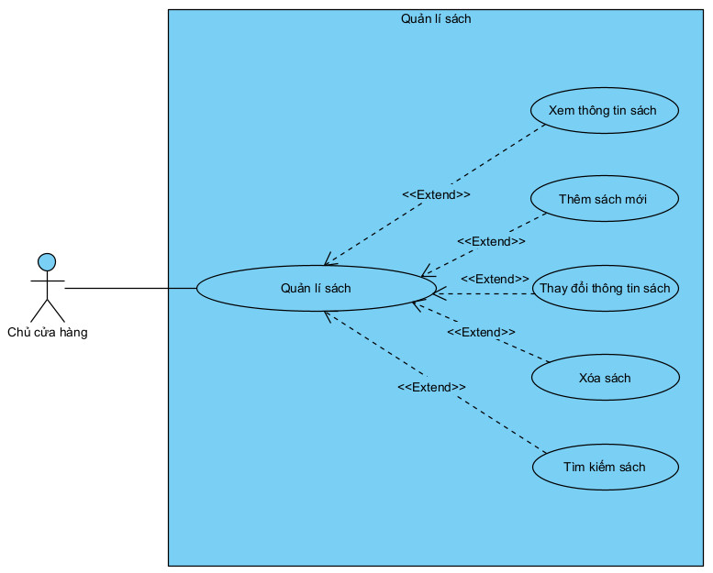

Quản lí hóa đơn

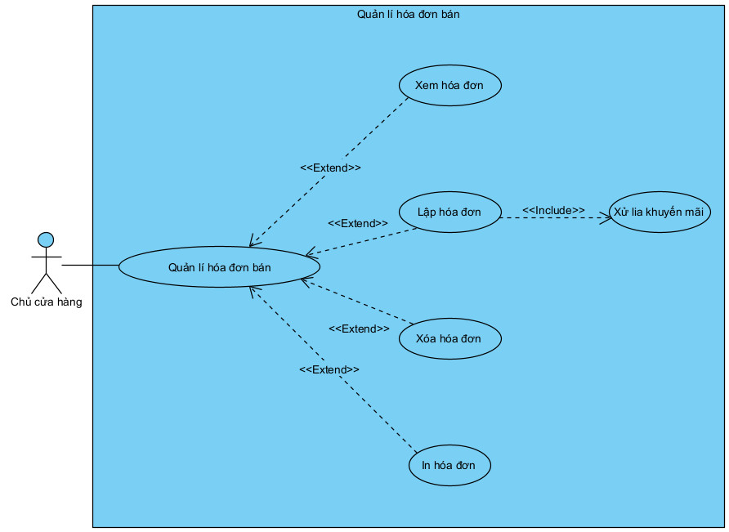

Quản lí khuyến mãi

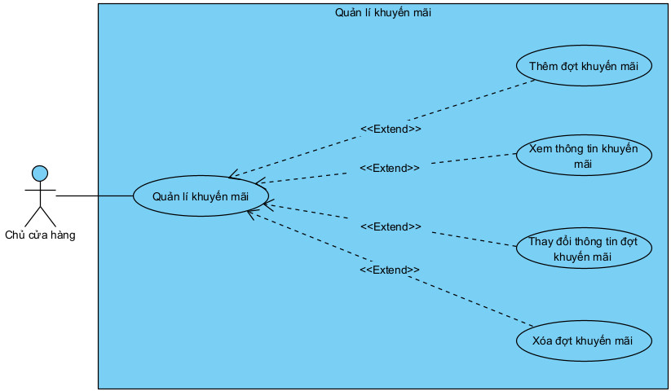

# Thiết kế chi tiết

## Biểu đố lớp:

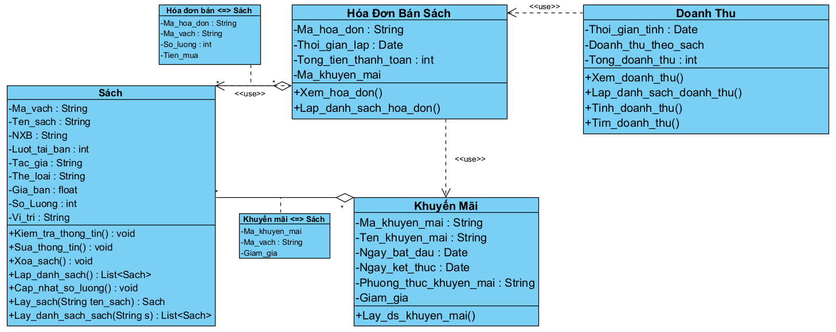

## Biểu đồ tuần tự:

1. *Quản lí sách*

Xem thông tin chi tiết của sách

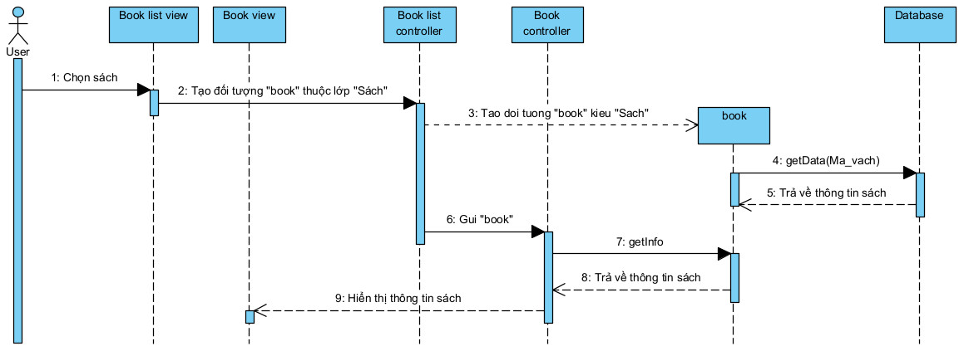

Thêm sách mới

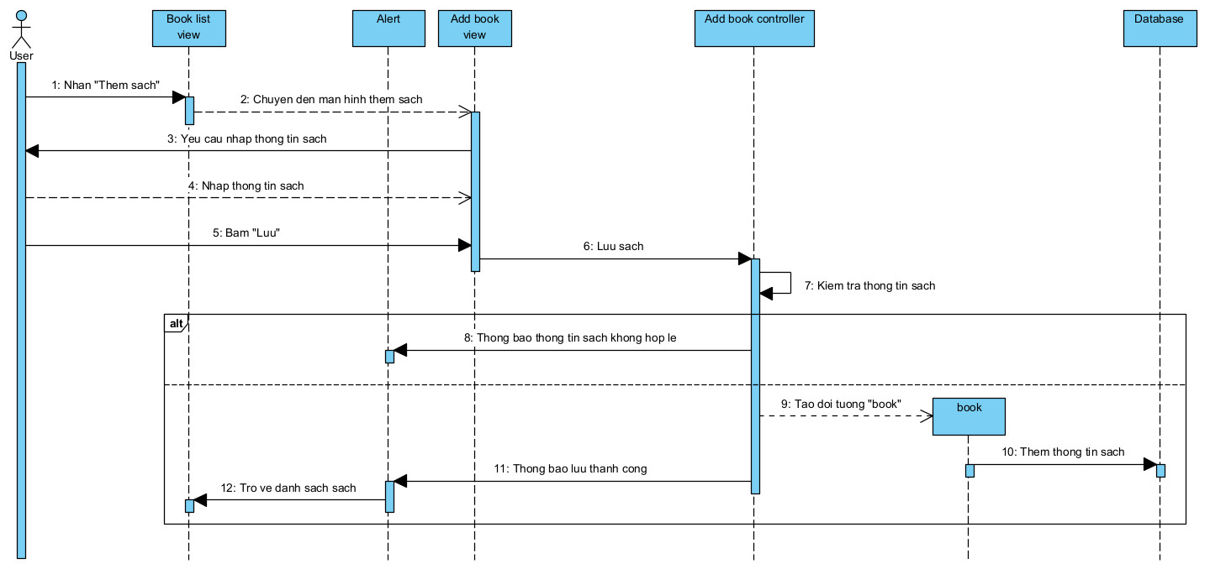

Thay đổi thông tin sách

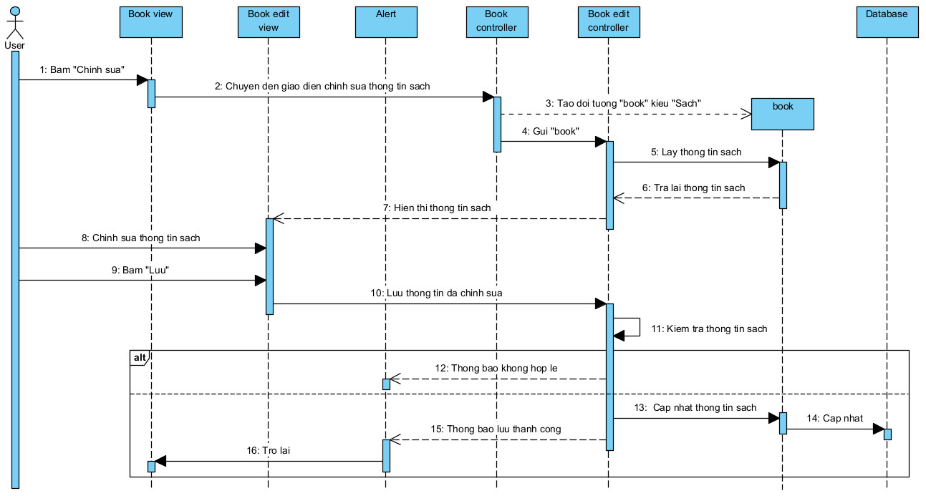

Xóa sách

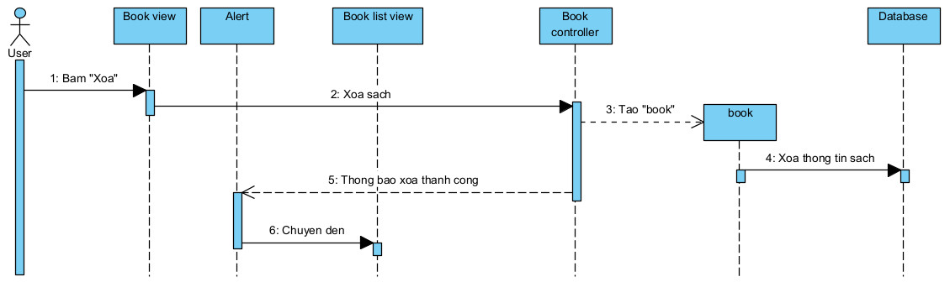

Tìm kiếm sách

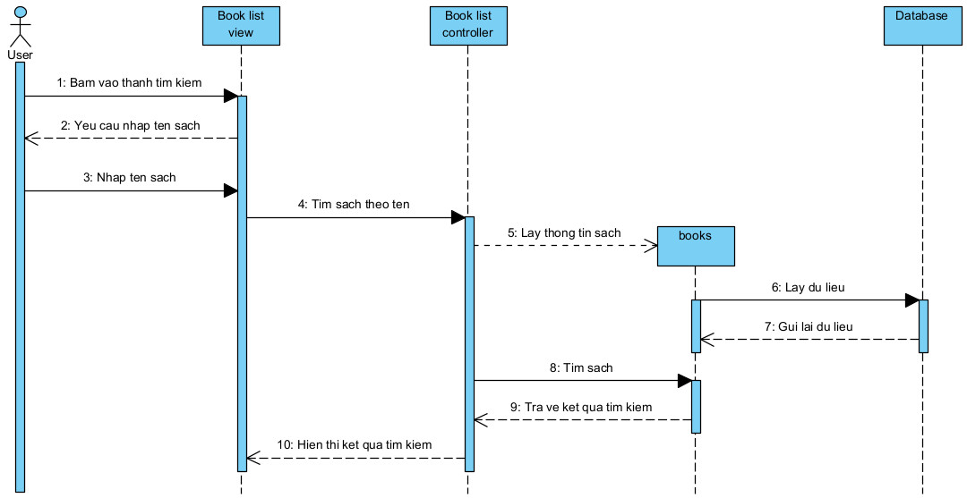

1. *Quản lí hóa đơn bán:*

Xem thông tin hóa đơn bán

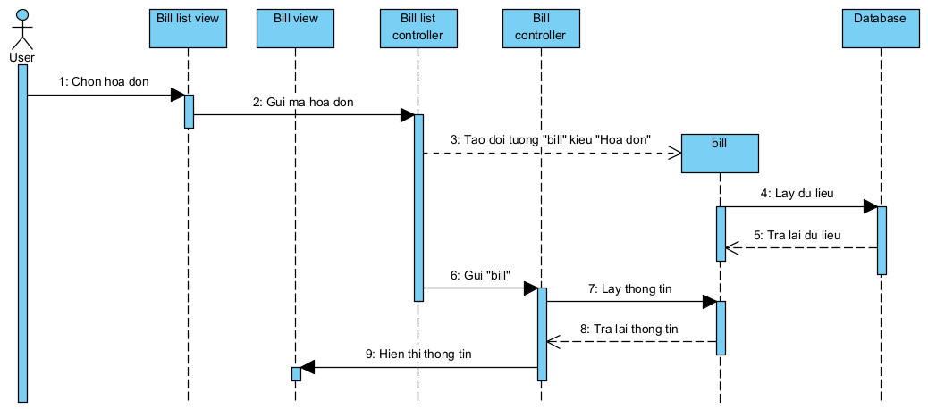

Lập hóa đơn

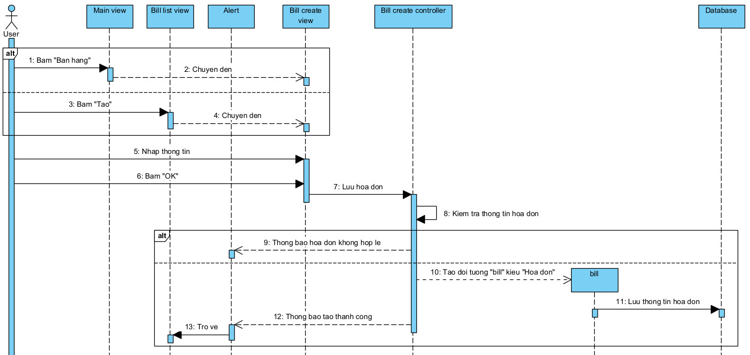

In hóa đơn

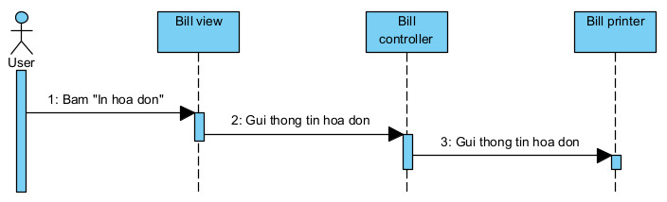

Xử lí khuyến mãi

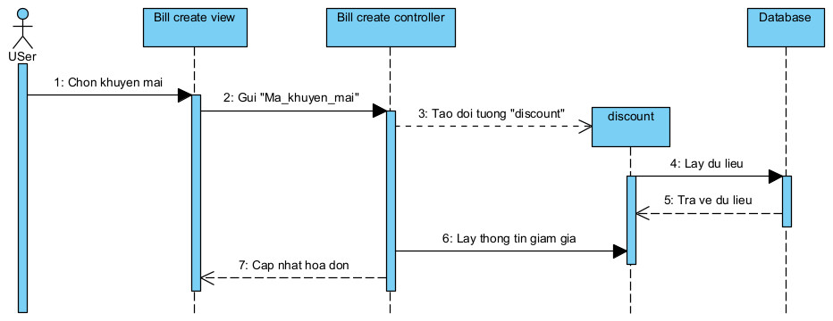

Xóa hóa đơn

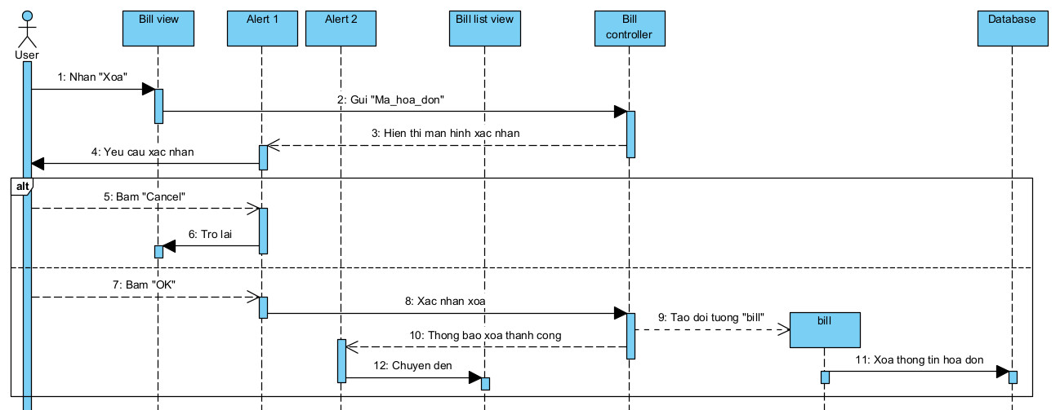

1. *Quản lí khuyến mãi:*

Xem thông tin đợt khuyến mãi

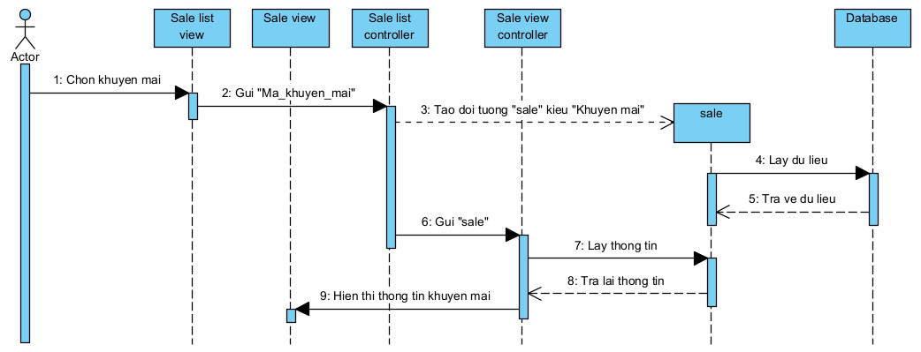

Thêm đợt khuyến mãi

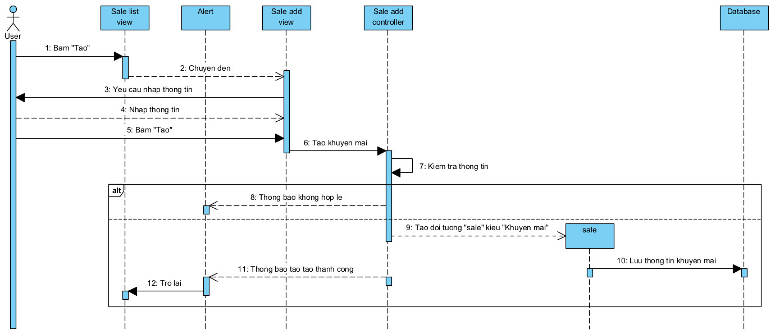

Thay đổi thông tin đợt khuyến mãi

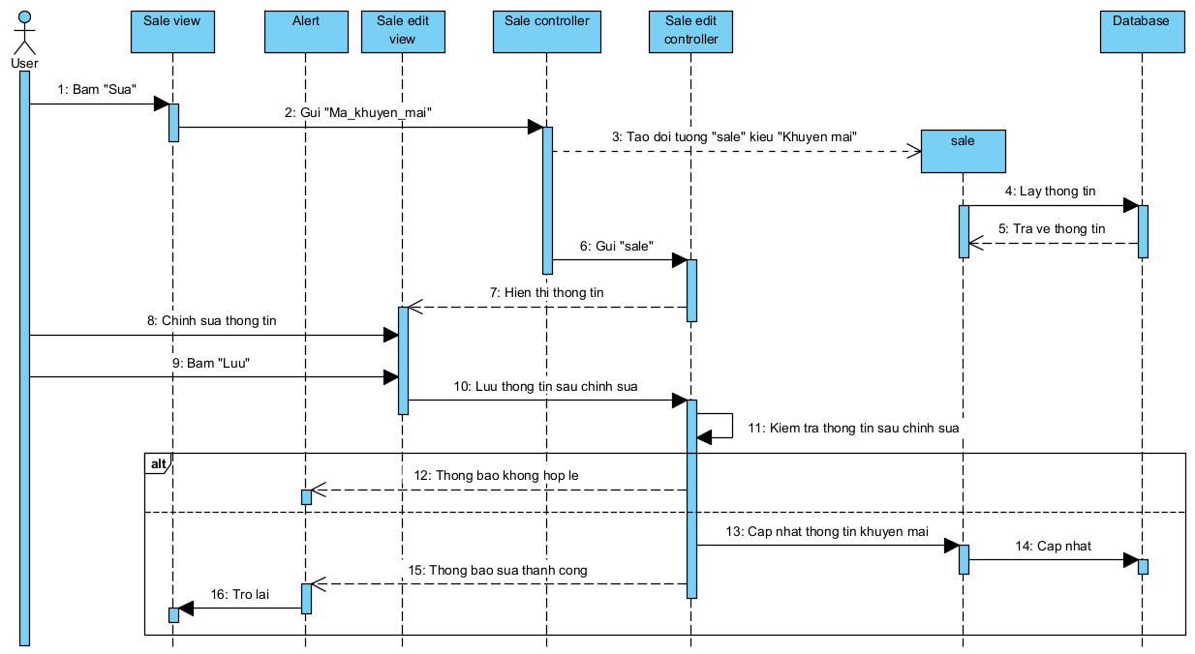

Xóa đợt khuyến mãi

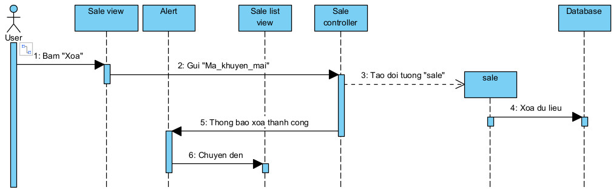

## Thiết kế cơ sở dữ liệu

|  |  |  |  |  |
| --- | --- | --- | --- | --- |
| Sách | | | | |
| Mã vạch | char | 30 | Primary key,  Not null |  |
| Tên sách | nvarchar | 100 | Not null |  |
| NXB | nvarchar | 50 |  |  |
| Lượt tái bản | int |  |  |  |
| Tác giả | nvarchar | 50 |  |  |
| Thể loại | nvarchar | 30 |  |  |
| Giá bán gốc | money |  | Not null |  |
| Số lượng Còn | int |  | Not null |  |
| Vị trí | nvarchar | 50 |  |  |

|  |  |  |  |  |
| --- | --- | --- | --- | --- |
| Hóa đơn bán sách | | | | |
| Mã hóa đơn | char | 10 | Primary key,  Not null |  |
| Thời gian lập | Date |  |  |  |
| Tổng tiền mua sách | money |  |  |  |

|  |  |  |  |  |
| --- | --- | --- | --- | --- |
| Hóa đơn bán ⬄ Sách | | | | |
| Mã hóa đơn | char | 10 | Primary key,  Foreign key,  Not null |  |
| Mã vạch | char | 30 | Primary key, Foreign key,  Not null |  |
| Số lượng mua | int |  |  |  |
| Tiền mua | money |  |  |  |

|  |  |  |  |  |
| --- | --- | --- | --- | --- |
| Doanh thu | | | | |
| Mã doanhthu | char | 10 | Primary key,  Not null |  |
| Thời gian | Date |  |  |  |

|  |  |  |  |  |
| --- | --- | --- | --- | --- |
| Doanh thu ⬄ Sách | | | | |
| Mã doanhthu | char | 10 | Primary key,  Foreign key,  Not null |  |
| Mã vạch | char | 30 | Priamry key,  Foreign key,  Not null |  |

|  |  |  |  |  |
| --- | --- | --- | --- | --- |
| Khuyến mãi | | | | |
| Mã khuyến mãi | char | 10 | Primary key,  Not null |  |
| Tên huyến mãi | nvarchar | 100 |  |  |
| Thời gian bắt đầu | Date |  |  |  |
| Thời gian kết thúc | Date |  |  |  |
| Phương thức khuyến mãi | Int |  | (1, 2, 3) | 1: giảm giá theo đầu sách  2: giảm giá theo thể loại  3: giảm giá theo hóa đơn |

|  |  |  |  |  |
| --- | --- | --- | --- | --- |
| Khuyến mãi ⬄ Sách | | | | |
| Mã khuyến mãi | char | 10 | Primary key,  Foreign key,  Not null |  |
| Mã vạch | char | 30 | Primary key,  Foreign key,  Not null |  |
| Giảm giá | float |  |  |  |

|  |  |  |  |  |
| --- | --- | --- | --- | --- |
| Khuyến mãi ⬄ Hóa đơn | | | | |
| Mã khuyến mãi | char | 10 | Primary key,  Foreign key,  Not null |  |
| Mã hóa đơn | char | 30 | Primary key,  Foreign key,  Not null |  |
| Giảm giá | float |  |  |  |

## Thiết kế chi tiết từng module

Các phần chính khi thực hiện thiết kế module:

* Giao diện đồ họa cho người sử dụng (GUI)
* Bố trí các thành phần giao diện (Layout). Có thể sử dụng các công cụ như (Dreamweaver, MS Word, ...) để làm.
* Các qui định về font chữ, kích cỡ, màu sắc
* Thiết kế giao diện chính của hệ thống (Story boards), nếu hệ thống là một ứng dụng web thì đây chính là Home-page.
* Thiết kế mã (Code design)
* Thiết kế thuật toán (Algorithm)

Có thể dùng giả mã hoặc sơ đồ khối (flow chart-Xem lại các ký pháp của flow-chart trong môn LGC) để mô tả thuật toán.